報道関係各位
2019年12月11日

Amazon × Paidy
500円キャッシュバック キャンペーン
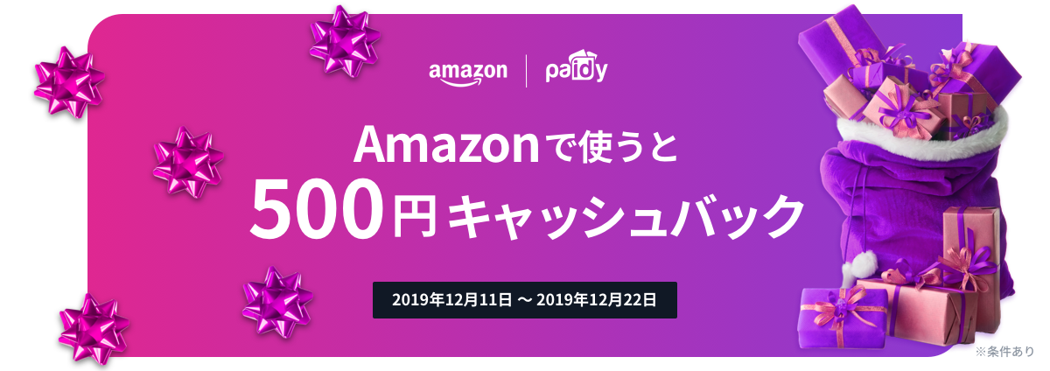

株式会社Paidy（本社 : 東京都港区、代表取締役社長：杉江 陸）は、決済サービス「Paidy」がAmazonで利用可能になったことを記念して、このたびキャッシュバックキャンペーンを実施いたします。クリスマス、お正月を控え、ご家族やご友人などへ贈り物をする機会が多い季節となりました。「Paidy」を利用して、Amazonで大切な方へのプレゼントをお得に購入できる貴重な機会をご活用ください※。
(※)アマゾンジャパン合同会社は本キャンペーンの主催者ではありません。

【Amazon × Paidy 500円キャッシュバック キャンペーン】
AmazonでPaidyを決済方法として選択して合計1,000円（税込）以上の商品を購入し、当該商品の発送がキャンペーン期間中（2019年12月11日(水) 午前0時00分 〜2019年12月22日（日）午後11時59分）に行われた場合、MyPaidyにて500円をキャッシュバックいたします。事前応募は不要で、キャッシュバック分は次回の請求額より値引きされます。
※2019年12月22日（日）午後11時59分までに発送（出荷）されることが条件となります。期間中に購入しても、発送が2019年12月23日（月）午前0時00分以降になる場合はキャンペーン対象外となります。
※現在、一部のお客様はAmazonでPaidyをご利用いただけません。また、商品や注文方法によってはPaidy翌月払いが選択できません（詳細はこちら）。何卒ご了承くださいますようお願いいたします。

◾︎キャンペーン期間・対象
AmazonでPaidyを決済方法として選択して合計1,000円（税込）以上の商品を購入し、当該商品の発送がキャンペーン期間中（2019年12月11日(水) 午前0時00分 〜2019年12月22日（日）午後11時59分）に行われたお客様
（2019年12月22日（日）午後11時59分までの発送（出荷）分のみが対象。キャンペーン期間前の購入でも、発送がキャンペーン期間中となる場合はキャンペーン対象となります。なお、本キャンペーンの適用は期間中、お一人様あたり1回限りとなります。）

◾︎キャッシュバック方法
キャッシュバックは、キャンペーン期間終了後2019年12月31日(火)までにMyPaidyへ反映されます。
※お支払い時の決済画面には反映されませんのでご注意ください。
詳細はこちらのキャンペーンページよりご確認ください。
https://www.amazon.co.jp/b?ie=UTF8&node=7953098051

Amazon、Amazon.co.jpおよびそれらのロゴは、Amazon.com, Inc.またはその関連会社の商標です。

■「Paidy翌月払い」について
「Paidy翌月払い」は、翌月おまとめ払いのEC向け決済サービスとして、2014年10月にサービスの提供を開始いたしました。決済はメールアドレスと携帯電話番号、SMS（ショートメッセージサービス）もしくは自動音声で案内する、ご本人確認のための4桁の認証コードの入力だけで瞬時に行われ、事前の会員登録は不要、クレジットカードがなくてもご利用いただけます。「Paidy翌月払い」で決済した代金は、翌月まとめてコンビニエンスストアや銀行振込、口座振替でお支払いいただけますので、お客様には安心・簡単・便利にオンラインショッピングをお楽しみいただけます。クレジットカードを持っていない、あるいは利用に抵抗があるお客様にも簡単にご利用いただけるため、「Paidy翌月払い」の導入企業様においては、新規顧客の獲得やコンバージョン率の向上が期待できます。また、お客様の購入時に決済が確定するため、前払いキャンセルによる機会損失や、代引きによるキャンセルリスクは発生いたしません。返金処理も簡便です。売上金の入金 100％ 保証に加えて、導入企業様が負担する費用は決済手数料のみとなっています。

【株式会社Paidyについて】
株式会社Paidyは、より良いファイナンシャル・サービスを実現することを目的に設立されました。幅広い年齢層のお客様が利用可能な、カードのいらないカンタン決済サービス「Paidy翌月払い」 をメインサービスとしてご提供しています。

所在地：東京都港区南青山1-24-3 WeWork乃木坂 3階
代表取締役会長：ラッセル・カマー
代表取締役社長：杉江 陸
URL: https://paidy.com/

【本件お問い合わせ先】
株式会社Paidy 担当：沖村祥子
Tel: 03-5544-8729
Mobile: 080-6745-9787
Email：shoko.okimura@paidy.com

